Marktanalyse

**Markt:**

Das Produkt richtet sich an Privatpersonen die einen Garten mit einer beliebigen Schwimmanlage besitzen. Die Altersgruppe wird sich an alle Geschlechter zwischen 25-60 Jahren richten. Das Produkt wird besonders attraktiv für Erwachsene mit Kindern sein, wegen der Wellenerkennungsfunktion.

**Einkommen unserer Zielgruppe:**

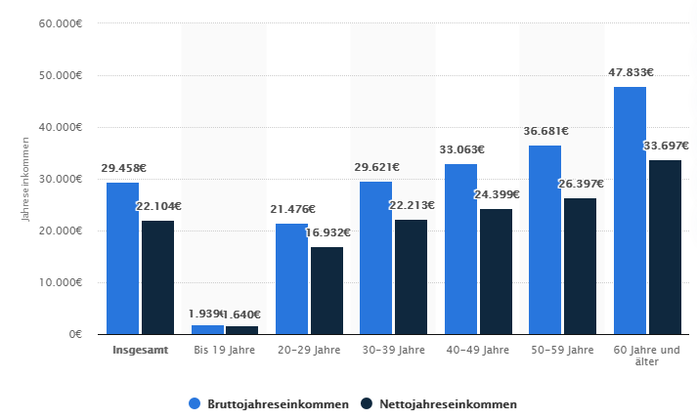

**Bauteile:**

**PH-Sensoren:**

**Jeanoko PH Sensor Module 15.09€:**

<https://www.amazon.de/-/en/Jeanoko-Sensor-Module-Acquisition-Arduino-Default/dp/B08SW89XKQ/ref=sr_1_9?dchild=1&keywords=Ph-Sensor&qid=1625036743&sr=8-9>

**Ihaospace PH Value Detection Sensor Module 20.99€:**

<https://www.amazon.de/-/en/Ihaospace-Detection-Monitoring-Control-Arduino/dp/B073CTBZZX/ref=sr_1_13?dchild=1&keywords=Ph-Sensor&qid=1625036933&sr=8-13>

**Raspberry Pi 60€-100€:**

Wlan und Bluetooth sind bereits am Raspberry verbaut.

<https://www.reichelt.at/at/de/raspberry-pi-4-b-4x-1-5-ghz-4-gb-ram-wlan-bt-rasp-pi-4-b-4gb-p259920.html?PROVID=2807&gclid=CjwKCAjwrPCGBhALEiwAUl9X05J8UCScFRNgV1cVmj1NPICROxAl3vpRtfAMryb7bOsS5q5-lyLSUBoCYmIQAvD_BwE>

**Heltec LoRa SX1278 ESP32 with OLED Raspberry Pi 30€:**

<https://electronics.semaf.at/LoRa-HAT-for-Raspberry-Pi-SX1262-868MHz-Band?gclid=CjwKCAjwrPCGBhALEiwAUl9X0xbv1F9l3L8PjCieiiGiTVI0Jch94esf2E2Tk_H91TeUhkJhgEhDghoCT5MQAvD_BwE>

**Bewegungssensor DEBO SENS 3AXISH 3,83€:**

<https://www.reichelt.at/at/de/entwicklerboards-beschleunigung-gyroskop-mit-header-mpu-60-debo-sens-3axish-p266105.html?PROVID=2807&gclid=CjwKCAjwrPCGBhALEiwAUl9X07HoVaNNmhFPA8MB8yChUHfvA8lFeAip1TZZTcbK33yp4PoMLFmnnRoCp9kQAvD_BwE>

**Mitbewerber:**

**Smart Poolthermometer Starter Set:**

Das Set besteht aus 3 Teilen, einem schwimmenden Poolthermometer, einem Aussenfühler und einem Netzwerk Gateway. Kommt mit einer eigenen Smart App dazu.

Es kann die Wassertemperatur die Luftaußentemperatur und die Luftfeuchtigkeit gemessen werden. Es ist Netzwerkfähig (funkt das Gateway (bei freier Sichtline bis zu 100 Meter) an, der mit dem W-Lan Verbunden ist). Unterstützt Amazon Alexa und Conrad Connect. Wie der Pool so auch der Außenthermometer werden mit 2x AA Batterien betrieben. Der Außenthermometer ist dazu nicht Wetterfest und es muss eine extra Schutzhülle mitbestellt werden. Details über die einzelnen Bauteile werden nicht bekannt gegeben.

<https://pool-thermometer.eu/shop/poolthermometer-set-schwimmend-wlan-alexa-conrad/>

**WLAN Swimming Pool Thermometer Bundle|Inkbird:**

Hat ein Aufstell-Display, Outdoor Hygrometer & Thermometer , Datenlogger, Export-Funktion, Cloud, App. Hat die selben Funktionen wie das vorherige Gerät. Es wird nur ein Display zur Anzeige mitgeliefert und man kann seine Daten 12 Monate kostenlos in einer Cloud speichern.

<https://pool-thermometer.eu/shop/wlan-swimming-pool-thermometer-bundle-wetterstation/>

**Elektrobock ELBO-073 Wireless Pool Alarm:**

Dieses Gerät dient nur als Alarmanlage für das Wasser. Es erkennt den Wellengang und löst seine eingebaute Sirene aus. Das Gerät besitz ein Gegenstück welchen man in seiner Nähe an einer Steckdose anstecken kann und ein Signal von dem Sender im Wasser bekommt. Dadurch läutet die Sirene an 2 Standorten.

<https://www.amazon.de/-/en/Elektrobock-ELBO-073-Wireless-Pool-Alarm/dp/B01HMI8ZPY/ref=sr_1_6?dchild=1&keywords=pool+monitoring+alarm&qid=1625053457&sr=8-6>

Lösung für Wellengang Messung:

Beschleunigungssensor